МЕЖГОСУДАРСТВЕННАЯ СИСТЕМА ДАННЫХ
О ФИЗИЧЕСКИХ КОНСТАНТАХ И СВОЙСТВАХ
ВЕЩЕСТВ И МАТЕРИАЛОВ

УДК 534.2

СТАНДАРТНЫЕ СПРАВОЧНЫЕ ДАННЫЕ
КОНСТРУКЦИОННЫЕ СТАЛИ У8, 09Г2С. СКОРОСТЬ ЗВУКА, ОТНОСИТЕЛЬНОЕ ТЕМПЕРАТУРНОЕ РАСШИРЕНИЕ, ПЛОТНОСТЬ И МОДУЛЬ ЮНГА В ЗАКАЛЕННОМ И ОТОЖЖЕННОМ СОСТОЯНИЯХ В ДИАПАЗОНЕ ТЕМПЕРАТУР ОТ 20 ^{О}С ДО 700 ^{О}С

ССД СНГ 414-2026 (ГСССД 414 – 2023)

(ОКОНЧАТЕЛНАЯ РЕДАКЦИЯ, ШИФР ТЕМЫ: RU.3.002-2026)

Москва – 2026
РАЗРАБОТАНЫ Межгосударственным техническим комитетом по стандартизации МТК 180 «Межгосударственная служба стандартных справочных данных»

ВНЕСЕНЫ Федеральным агентством по техническому регулированию и метрологии

АВТОРЫ д.т.н. В.В. Рощупкин, к.т.н. В.А. Колобаев, к.т.н. П.В. Попов, Н.А. Минина

СОГЛАСОВАНЫ С национальными органами по стандартизации стран СНГ

РЕКОМЕНДОВАНЫ Научно-технической комиссией по метрологии Межгосударственного Совета по стандартизации, метрологии и сертификации
ПРИНЯТЫ Евразийским советом по стандартизации, метрологии и сертификации (протокол от 2026 г., № –2026)

УДК 534.2
МЕЖГОСУДАРСТВЕННАЯ СИСТЕМА ДАННЫХ
О ФИЗИЧЕСКИХ КОНСТАНТАХ И СВОЙСТВАХ
ВЕЩЕСТВ И МАТЕРИАЛОВ

Стандартные справочные данные

Конструкционные стали У8, 09Г2С. ГСССД
Скорость звука, относительное температурное 414 - 2026
расширение, плотность и модуль Юнга в закаленном
и отожженном состояниях в диапазоне температур
от 20 °C до 700 °C

Standard Reference Data

Structural steels U8, 09G2S. GSSSD
The speed of sound, relative temperature expansion, 414 - 2026
density and Young's modulus in quenched and
annealed states in the temperature range from
20 °C to 700 °C

СОДЕРЖАНИЕ

Введение………………….……………………………………………………......5
Основная часть……………………………………………………….………...…6
Результаты измерений……………….…………………………………………..14
Стандартные справочные данные о скорости звука, относительного
температурного расширения, плотности и модуля Юнга
конструкционных сталей..………………………………………………………16
Приложение А Оценка неопределенности стандартных справочных данных… 21
Приложение Б Результаты экспериментальных исследований и рассчитанных
на их основе свойств конструкционных сталей......................................................24
Список литературы………………………………………………………………26

Введение
Широкое применение конструкционных сталей в современной технике требует глубокого и всестороннего изучения их теплофизических и физико-механических свойств в широком диапазоне температур. При высоких температурах в сталях наблюдается ряд аномалий в поведении физических свойств, особенно в области полиморфного превращения. К числу физических свойств, несущих обширную информацию о структурных и физико-механических свойствах металлов и сплавов, относятся дилатометрические и акустические свойства, в частности, скорость распространения ультразвука, которые позволяют рассчитать значения модуля Юнга этих материалов.
Современные ультразвуковые методы обладают большой универсальностью. С их помощью можно исследовать не только упругие свойства материалов [1], но и электронную структуру металлов и сплавов, сверхпроводимость, фазовые переходы первого и второго рода, структуру и свойства различных дефектов [2].
Основная часть
Экспериментальная установка для исследования акустических свойств материалов в широком диапазоне температур, как в вакууме, так и в различных газовых средах состоит из измерительной ячейки, вакуумного поста, программатора HRC-500, позволяющего производить нагрев образца по заданной программе в широком диапазоне скоростей нагрева, а также поддерживать температуру на заданном уровне с высокой точностью.
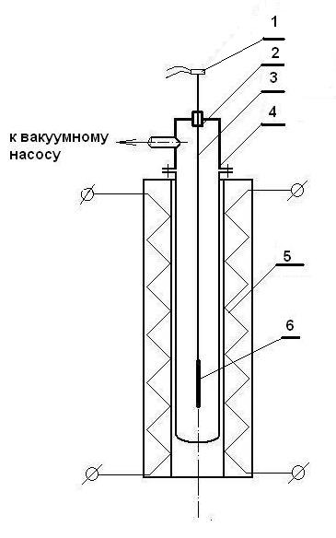
Рис. 1 − Принципиальная схема измерительной ячейки

Измерительная ячейка (рис. 1) создана на базе безинерционной инфракрасной отражательной печи 5 фирмы ULVAC, внутри которой находится изготовленная из кварцевой трубки вакуумная камера 4. Образец 3 в виде проволоки длиной L = 350 мм, диаметром D = 2 мм (отдельно представлен на рис. 2) имеет плоскопараллельные торцы. На расстоянии l = 55-75 мм от нижнего торца образца сделана кольцевая проточка шириной 0,4 мм на глубину 0,1-0,2 мм, представляющая собой акустическую метку. Участок образца от нижнего торца до акустической метки является измерительным участком 6 (на рис. 1 выделен жирной линией). Геометрические размеры измерительного участка и проточки определялись с помощью оптического катетометра КМ-6. Остальная часть образца играет роль акустического волновода. Образец 3 крепится и уплотняется в герметическом вводе 2 вакуумной камеры. На верхнем торце образца крепится пьезопреобразователь 1 оригинальной конструкции, осуществляющий как возбуждение акустических волн в образце, так и прием отраженных акустических волн. Акустический контакт между образцом и преобразователем достигается путем склейки с применением салола (фенилсалицилата) или другим акустически прозрачным и легко плавящимся материалом. Как видно из рис. 1, рабочая часть образца находится в зоне равномерного нагрева с заданной температурой, а верхняя часть с пьезопреобразователем – в холодной зоне, что обеспечивает нормальную работу пьезопреобразователя и склейки.
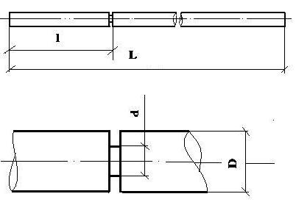

Рис. 2 − Измерительный участок образца
Следует отметить, что методика измерений на проволочных образцах дает возможность получить равномерное температурное поле, как по сечению образца, так и вдоль всего измерительного участка, избежать нежелательных интерференционных эффектов, упростить способ возбуждения акустических волн.
Измерение скорости звуковых волн производится на описываемой установке импульсным методом, поскольку в данном случае этот метод позволяет получать наиболее точные и надежные результаты.
Основы методики исследования температурной зависимости скорости звука на проволочных образцах были предложены в работе [3]. С целью повышения точности экспериментальных данных авторы применили новую методику измерения по пикам импульсов несущей частоты [4]. Суть методики заключается в том, что видеоимпульс, возбуждающий в образце акустические колебания, заполняется радиоимпульсами несущей частоты (рис. 3). Эхо-сигнал, приходящий вместе с прямым импульсом на регистрирующую часть схемы, подобен прямому импульсу. При этом оба импульса не подвергаются детектированию, а для их усиления используется широкополосный усилитель, сохраняющий высокочастотную составляющую сигнала. Выбор длительности видеоимпульса связан с периодом колебаний несущего сигнала. Это позволяет визуально различать заполняющие импульсы несущей частоты внутри пакета импульсов на экране осциллографа. Временные интервалы и амплитуды сигналов измеряются так, как показано на рис. 3.
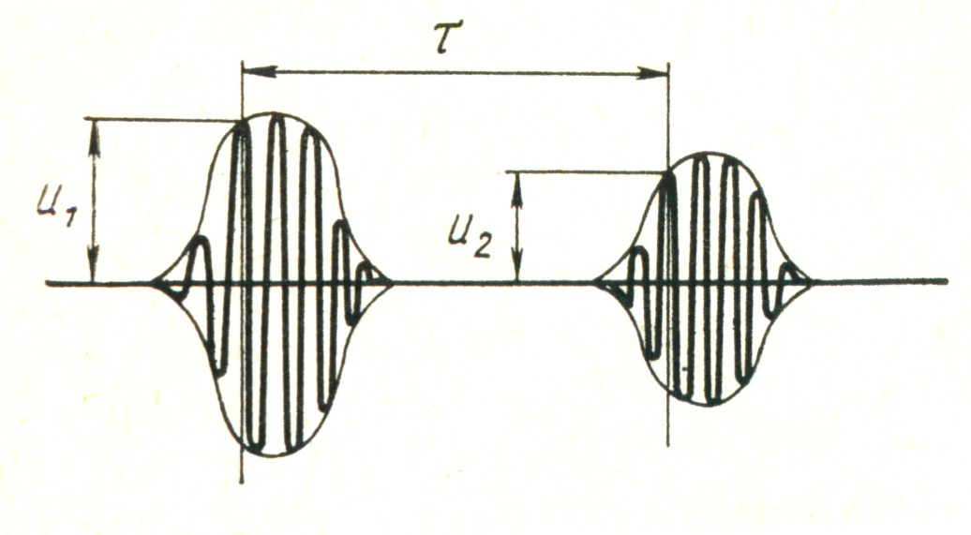
Рис. 3 − Вид отраженного от проточки и торца рабочей части образца радиоимпульсов

Следует заметить, что в зависимости от соотношения диаметров образца и проточки, полученная диаграмма может отличаться от приведенной на рис. 3. На рис. 4 показана осциллограмма, полученная при исследовании акустических свойств стали ЭП-912.

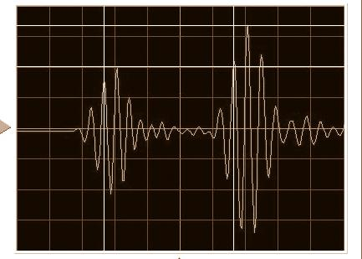
Рис. 4 − Осциллограмма ультразвуковых сигналов при исследовании свойств стали ЭП-912

При этом как в том, так и другом случаях расчет значений скорости звука проводится по одинаковым соотношениям.
Скорость звука определяется по известной длине измерительного участка образца и времени прохождения импульса между проточкой и нижним торцом образца:
c = 2l/τ (1)
где l – длина измерительного участка; τ – время прохождения ультразвукового импульса.
Представленная методика предъявляет жесткие требования к генерации несущего сигнала и геометрической форме образца. Генератор радиоимпульсов должен обеспечивать качественное заполнение видеоимпульса, особенно вблизи заднего и переднего его фронтов. В противном случае невозможно идентифицировать пики внутри пакета импульсов прямого и отраженного сигналов.
Качество изготовления образца должно быть таково, чтобы свести к минимуму посторонние шумы и искажение эхо-сигнала. Это достигается строгой параллельностью торцов и проточки, перпендикулярностью их к оси образца, качеством обработки поверхностей. Внешняя поверхность образца не должна иметь больших забоин и царапин. Не менее важно использование демпфирования пьезопреобразователя для подавления посторонних шумов.
В связи с технологическими трудностями при изготовлении длинномерных проволочных образцов, связанных с механическими свойствами материалов, авторами разработаны и проверены экспериментально варианты организации измерительного участка (рис. 5) для исследования акустических свойств материалов. В частности, использовался образец, приваренный с помощью лазерной или электронной сварки к специальному волноводу, при этом сам образец образует измерительный участок, а место сварки (в случае смещения осей образца и волновода или разницы их диаметров) – акустическую метку. В качестве акустической метки также может использоваться пропил. Т.к. при наличии сварного шва или пропила рассчитать свойства акустической метки невозможно, авторы проводили дополнительные исследования при температуре 20 ^{о}С на воздухе на простой проволоке (без акустической метки) из исследуемого материала эхо-методом [2].
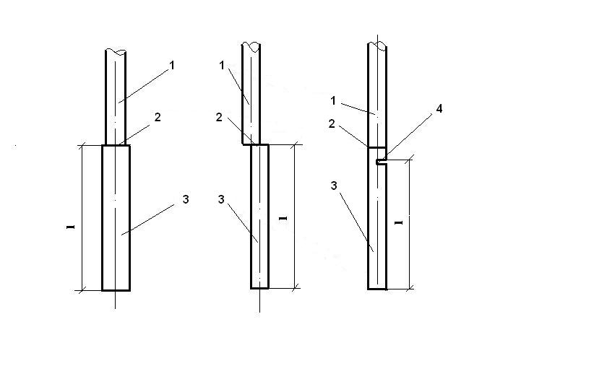
Рис. 5 − Измерительный участок образца: 1 – волновод; 2 – место сварки;
3 – образец; 4 – пропил
Проведенные дополнительные исследования на стали ЭП-912 показали совпадение результатов измерения акустических свойств при описанных выше вариантах изготовления измерительного участка образца.
В приведенной выше формуле для расчета скорости звука используется длина измерительного участка образца, которая зависит от температуры. Для учета этой зависимости предварительно проводилось измерение относительного температурного расширения материала.
Исследования проводились на высокоскоростном кварцевом термическом дилатометре DL-1500 RH фирмы Sinko-Rico с инфракрасной печью. Применение инфракрасной печи обеспечивало как высокие, так и низкие скорости нагрева и охлаждения. Чувствительность дилатометра составляла 0,1 мкм, а автоматизированная система сбора и обработки информации в реальном масштабе времени позволяла представить результаты измерений в виде температурной и временной зависимости удлинения образца. Длина и диаметр образца составляли соответственно 15 и 5 мм при 20 ^{о}С и измерялись электронным микрометром типа МКЦ-25 с точностью 0,001 мм.
Опытные данные об относительном температурном расширении позволяют рассчитать значения температурного коэффициента линейного расширения (ТКЛР) дифференцированием кривой ΔL/L₀ = f(T) [5]. Однако в работе использовались именно полученные значения относительного температурного расширения, т.к. использование ТКЛР приводило к увеличению погрешности при расчете акустических свойств, в расчетные формулы которых входит непосредственно длина образца. Результаты измерений относительного температурного расширения позволили рассчитать значения плотности ρ исследованного материала ρ = ρ₀(1 + ∆L/L₀)^{–3}, где ρ₀ – плотность при температуре 20 ^{о}С, с точностью 0,4 %. Плотность при температуре 20 ^{о}С с высокой точностью определялась методом гидростатического взвешивания в дистиллированной воде ρ₀ = [m₁/(m₁ – m₂)]ρ₂, где m₁, m₂ – масса образца в воздухе и воде, соответственно, ρ₂ – плотность воды, с точностью 0,01 %.
Опытные данные о скорости звука и плотности позволили рассчитать по известному соотношению модуль Юнга E = ρc², где ρ – плотность, с – скорость звука.
Следует отметить, что использованный акустический метод исследования свойств материалов аттестован в качестве методики ГСССД [6].
Далее приведены результаты проведенных исследований акустических, дилатометрических и рассчитанных на их основе плотности и модуля Юнга сталей 09Г2С, У8 в интервале температур от 20 ^{о}С до (1000-1100) ⁰С.
Сталь 09Г2С относится к конструкционным низколегированным (кремнемарганцовистым) сплавам для сварных конструкций. Хорошая свариваемость стали обеспечивается низким содержанием углерода. Из стали изготавливаются элементы и детали сварных металлических конструкций, которые могут работать при температурах (20 …700) ^{о}С. После закалки (нагрев до температуры (920–940) ⁰С с последующим охлаждением, погружая образец в воду) и отпуска из этого сплава можно изготавливать детали трубопроводной арматуры [7]. Трубы из стали могут применяться для прокладки нефте – и газопроводов.
Сталь У8 относится к классу инструментальных углеродистых сталей и используется в основном при производстве инструментов, эксплуатация которых не предполагает сильного нагревания. Примером инструментов являются кернеры, фрезы, отвертки, боковые кусачки, витые и плоские пружины, накатные ролики, комбинированные плоскогубцы и т.п. В основном, сталь используется в закаленном состоянии (нагрев до температуры (780–800) ⁰С с последующим охлаждением в воде [8]).
Химический состав сталей представлен в таблице 1.

Таблица 1 − Химический состав конструкционных сталей, мас. % (Fe – основа).
Элемент | 09Г2С [9] | У8 [10]
C  Si  Mn  Ni  Cr  Cu  V  S  P  As  N | ≤0,12  0,5–0,8  1,3–1,7  0,30  0,30  ≤0,30  –  0,035  0,030  –  – | 0,75–0,84  0,17–0,33  0,17–0,28  ≤0,25  ≤0,20  ≤0,25  ≤0,12  ≤0,018  ≤0,025  –  –

Следует отметить, что при изготовлении образцов материал подвергался механическим и температурным воздействиям, что могло отразиться на структуре и соответственно на результатах исследований. В связи с этим предварительно проводился отжиг образцов при температуре ~ 1000 ⁰С в течение 1,5 часов с последующим охлаждением вместе с печью. Затем проводились измерения скорости ультразвука в температурном диапазоне от 20 ^{о}С до ~ (1000–1100) ⁰С. После охлаждения образцы подвергались закалке и проводились измерения скорости ультразвука в том же температурном диапазоне и с такой же скоростью нагрева. Затем образцы подвергались отжигу и проводились повторные измерения скорости ультразвука. Полученные опытные данные в пределах погрешности измерений совпали с результатами, полученными при первом нагреве.

Результаты измерений
Результаты исследования температурных зависимостей скорости звука и относительного температурного расширения для исследованных сталей представлены на рис. 6.

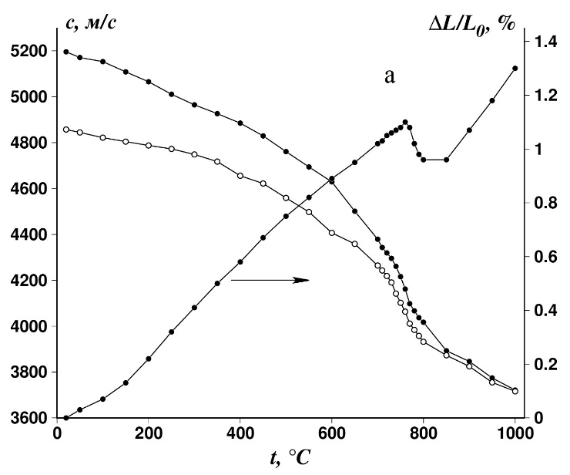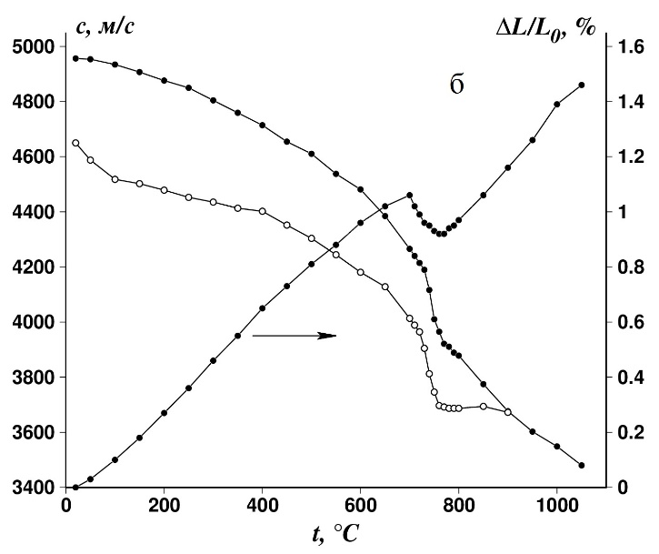
Рис. 6 − Результаты экспериментального исследования скорости ультразвука и относительного температурного расширения (● – отожженный и ○ – закаленный образцы) сталей (а – 09Г2С, б – У8)

Из рисунка видно, что у исследованных сталей в диапазоне температур ~ (700–900) ⁰С на температурной зависимости скорости ультразвука наблюдается заметная аномалия. Объяснением подобного поведения может служить α→γ превращение в сталях. Подтверждением этого являются результаты экспериментального исследования относительного температурного расширения, на температурной зависимости которой наблюдается аномалия, характерная для подобного перехода [13]. Следует отметить, что закалка заметно влияет на скорость ультразвука в сталях. Из рис. 6 видно, что при повышении температуры выше 900 ⁰С различий у закаленного и отожженного образцов не наблюдается, то есть образец находится в одном состоянии – отожженном, так как температурой отжига является 900 ⁰С.
Полученные опытные и расчетные значения свойств сталей обрабатывались методом наименьших квадратов для получения аппроксимирующих уравнений в виде

Y = A + Bt + Ct² + Dt³…, (2)

где Y – свойство, t – температура в ^{о}С.
Для обработки опытных данных использовался программный пакет Origin 6.1, позволяющий не только получить коэффициенты аппроксимирующих уравнений, но и рассчитать среднее квадратическое отклонение опытных данных от полученных уравнений.
В математическую обработку включались данные при нагревании образцов стали до температуры 700 ^{о}С, выше которой наблюдались особенности в поведении исследованных свойств. В таблице 2 приведены коэффициенты аппроксимирующих уравнений для свойств исследованных сталей в указанном температурном диапазоне. Среднее квадратическое отклонение экспериментальных данных от аппроксимирующего уравнения составило для скорости звука – 0,4 %, для относительного температурного расширения – 0,2 %, для плотности – 0,4 %, для модуля Юнга – 1,2 %.
Таблица 2 − Значения коэффициентов аппроксимирующих уравнений для сталей
Свойство | A | B | C | D
1 | 2 | 3 | 4 | 5
Сталь 09Г2С
Отожженный образец
Скорость звука с, м/с | 5225,5 | –1,008 | 0,001 | –2,2x10⁻⁶
Относительное температурное расширение ∆L/L₀, % | –0,017 | 7,9x10⁻⁴ | 2,9x10⁻⁶ | –2,7x10⁻⁹
Плотность ρ, кг/м³ | 7817,3 | –0,189 | –6,3x10⁻⁴ | 6,1x10⁻⁷
Модуль Юнга Е, ГПА | 213,2 | –0,082 | 6,7x10⁻⁵ | –1,2x10⁻⁷
Закаленный образец
Скорость звука с, м/с | 4852,9 | –0,172 | –4,8x10⁻⁴ | –6,9x10⁻⁷
Модуль Юнга Е, ГПА | 183,8 | –0,011 | –7,8x10⁻⁵ | –
Сталь У8
Отожженный образец
Скорость звука с, м/с | 4973,4 | –0,433 | –1,1x10⁻⁴ | –9,8x10⁻⁷
Относительное температурное расширение ∆L/L₀, % | –0,023 | 1,12x10⁻³ | 2,4x10⁻⁶ | –2,5x10⁻⁹
Плотность ρ, кг/м³ | 7807,1 | –0,270 | –5,2x10⁻⁴ | 5,7x10⁻⁷
Модуль Юнга Е, ГПА | 191,6 | –0,035 | –3,0x10⁻⁵ | –4,2x10⁻⁸
Закаленный образец
Скорость звука с, м/с | 4656,5 | –1,420 | 3,3x10⁻³ | –3,7x10⁻⁶
Модуль Юнга Е, ГПА | 168,0 | –0,102 | 2,2x10⁻⁴ | –2,4x10⁻⁷

Стандартные справочные данные о скорости звука, относительного температурного расширения, плотности и модуля юнга конструкционных сталей

Рассчитанные на основе аппроксимирующих уравнений таблицы стандартных справочных данных о скорости звука, относительного температурного расширения, плотности и модуля Юнга конструкционных сталей в диапазоне температур от 20 ^{о}С до 700 ^{о}С приведены в таблицах 3 – 4.

Таблица 3 − Сталь 09Г2С. Стандартные справочные данные о скорости звука, относительном температурном расширении, плотности и модуле Юнга
Скорость звука, м/с
Отожженный образец
Температура, ⁰С | 0 | 10 | 20 | 30 | 40 | 50 | 60 | 70 | 80 | 90
0 | – | – | 5205,7 | 5196,1 | 5186,6 | 5177,3 | 5168,1 | 5159,1 | 5150,1 | 5141,3
100 | 5132,5 | 5123,8 | 5115,1 | 5106,5 | 5097,9 | 5089,4 | 5080,8 | 5072,2 | 5063,6 | 5055,0
200 | 5046,3 | 5037,5 | 5028,7 | 5019,8 | 5010,8 | 5001,6 | 4992,3 | 4982,9 | 4973,4 | 4963,6
300 | 4953,7 | 4943,6 | 4933,2 | 4922,7 | 4911,9 | 4900,9 | 4889,6 | 4878,0 | 4866,1 | 4854,0
400 | 4841,5 | 4828,7 | 4815,5 | 4802,0 | 4788,2 | 4773,9 | 4759,3 | 4744,2 | 4728,8 | 4712,8
500 | 4696,5 | 4679,7 | 4662,4 | 4644,6 | 4626,4 | 4607,6 | 4588,3 | 4568,4 | 4548,0 | 4527,0
600 | 4505,5 | 4483,4 | 4460,6 | 4437,3 | 4413,3 | 4388,6 | 4363,3 | 4337,4 | 4310,7 | 4283,4
700 | 4255,3 | – | – | – | – | – | – | – | – | –
Закаленный образец
0 | – | – | 4849,3 | 4847,3 | 4845,2 | 4843,0 | 4840,7 | 4838,3 | 4835,7 | 4833,0
100 | 4830,2 | 4827,2 | 4824,2 | 4820,9 | 4817,5 | 4814,0 | 4810,3 | 4806,4 | 4802,4 | 4798,2
200 | 4793,8 | 4789,2 | 4784,5 | 4779,5 | 4774,4 | 4769,1 | 4763,6 | 4757,9 | 4752,0 | 4745,8
300 | 4739,5 | 4732,9 | 4726,1 | 4719,1 | 4711,8 | 4704,3 | 4696,6 | 4688,6 | 4680,4 | 4671,9
400 | 4663,1 | 4654,1 | 4644,9 | 4635,3 | 4625,5 | 4615,4 | 4605,0 | 4594,4 | 4583,4 | 4572,2
500 | 4560,6 | 4548,8 | 4536,6 | 4524,2 | 4511,4 | 4498,3 | 4484,9 | 4471,1 | 4457,0 | 4442,6
600 | 4427,9 | 4412,7 | 4397,3 | 4381,5 | 4365,3 | 4348,8 | 4331,9 | 4314,7 | 4297,0 | 4279,0
700 | 4260,6 | – | – | – | – | – | – | – | – | –
Относительное температурное расширение, %
Отожженный (закаленный) образец
Температура, ⁰С | 0 | 10 | 20 | 30 | 40 | 50 | 60 | 70 | 80 | 90
0 | – | – | 0 | 0,009 | 0,019 | 0,029 | 0,040 | 0,051 | 0,063 | 0,076
100 | 0,088 | 0,101 | 0,115 | 0,129 | 0,143 | 0,158 | 0,173 | 0,188 | 0,203 | 0,219
200 | 0,235 | 0,252 | 0,268 | 0,285 | 0,302 | 0,320 | 0,337 | 0,355 | 0,372 | 0,390
300 | 0,408 | 0,426 | 0,444 | 0,462 | 0,481 | 0,499 | 0,517 | 0,535 | 0,554 | 0,572
400 | 0,590 | 0,608 | 0,626 | 0,644 | 0,662 | 0,680 | 0,697 | 0,715 | 0,732 | 0,749
500 | 0,765 | 0,782 | 0,798 | 0,814 | 0,830 | 0,845 | 0,861 | 0,875 | 0,890 | 0,904
600 | 0,918 | 0,931 | 0,944 | 0,957 | 0,969 | 0,980 | 0,991 | 1,002 | 1,012 | 1,022
700 | 1,031 | – | – | – | – | – | – | – | – | –
Окончание таблицы 3
Плотность, кг/м³
Отожженный (закаленный) образец
Температура, ⁰С | 0 | 10 | 20 | 30 | 40 | 50 | 60 | 70 | 80 | 90
0 | – | – | 7813,3 | 7811,1 | 7808,8 | 7806,3 | 7803,8 | 7801,2 | 7798,5 | 7795,6
100 | 7792,7 | 7789,7 | 7786,6 | 7783,4 | 7780,2 | 7776,8 | 7773,4 | 7770,0 | 7766,4 | 7762,8
200 | 7759,2 | 7755,5 | 7751,7 | 7747,9 | 7744,1 | 7740,2 | 7736,3 | 7732,3 | 7728,4 | 7724,4
300 | 7720,4 | 7716,3 | 7712,3 | 7708,2 | 7704,2 | 7700,1 | 7696,1 | 7692,0 | 7688,0 | 7683,9
400 | 7679,9 | 7675,9 | 7672,0 | 7668,0 | 7664,1 | 7660,3 | 7656,4 | 7652,6 | 7648,9 | 7645,2
500 | 7641,5 | 7638,0 | 7634,4 | 7631,0 | 7627,6 | 7624,3 | 7621,0 | 7617,8 | 7614,8 | 7611,8
600 | 7608,9 | 7606,0 | 7603,3 | 7600,7 | 7598,2 | 7595,8 | 7593,5 | 7591,3 | 7589,3 | 7587,3
700 | 7585,5 | – | – | – | – | – | – | – | – | –
Модуль Юнга, ГПа
Отожженный образец
Температура, ⁰С | 0 | 10 | 20 | 30 | 40 | 50 | 60 | 70 | 80 | 90
0 | – | – | 211,6 | 210,8 | 210,0 | 209,2 | 208,5 | 207,7 | 207,0 | 206,3
100 | 205,5 | 204,8 | 204,1 | 203,4 | 202,7 | 202,0 | 201,3 | 200,6 | 199,9 | 199,2
200 | 198,5 | 197,8 | 197,1 | 196,4 | 195,7 | 195,0 | 194,3 | 193,6 | 192,9 | 192,1
300 | 191,4 | 190,6 | 189,9 | 189,1 | 188,3 | 187,6 | 186,8 | 185,9 | 185,1 | 184,3
400 | 183,4 | 182,6 | 181,7 | 180,8 | 179,9 | 178,9 | 178,0 | 177,0 | 176,0 | 175,0
500 | 173,9 | 172,9 | 171,8 | 170,7 | 169,6 | 168,4 | 167,2 | 166,0 | 164,8 | 163,5
600 | 162,2 | 160,9 | 159,5 | 158,1 | 156,7 | 155,2 | 153,8 | 152,2 | 150,7 | 149,1
700 | 147,5 | – | – | – | – | – | – | – | – | –
Закаленный образец
0 | – | – | 183,5 | 183,4 | 183,2 | 183,1 | 182,9 | 182,6 | 182,4 | 182,2
100 | 181,9 | 181,6 | 181,4 | 181,0 | 180,7 | 180,4 | 180,0 | 179,7 | 179,3 | 178,9
200 | 178,5 | 178,0 | 177,6 | 177,1 | 176,7 | 176,2 | 175,7 | 175,1 | 174,6 | 174,0
300 | 173,5 | 172,9 | 172,3 | 171,7 | 171,0 | 170,4 | 169,7 | 169,0 | 168,4 | 167,6
400 | 166,9 | 166,2 | 165,4 | 164,6 | 163,9 | 163,1 | 162,2 | 161,4 | 160,5 | 159,7
500 | 158,8 | 157,9 | 157,0 | 156,1 | 155,1 | 154,1 | 153,3 | 152,2 | 151,2 | 150,2
600 | 149,1 | 148,1 | 147,0 | 145,9 | 144,8 | 143,7 | 142,6 | 141,4 | 140,2 | 139,1
700 | 137,9 | – | – | – | – | – | – | – | – | –
Таблица 4 − Сталь У8. Стандартные справочные данные о скорости звука, относительном температурном расширении, плотности и модуле Юнга
Скорость звука, м/с
Отожженный образец
Температура, ⁰С | 0 | 10 | 20 | 30 | 40 | 50 | 60 | 70 | 80 | 90
0 | – | – | 4964,7 | 4960,3 | 4955,8 | 4951,3 | 4946,8 | 4942,2 | 4937,5 | 4932,8
100 | 4928,0 | 4923,1 | 4918,2 | 4913,1 | 4907,9 | 4902,7 | 4897,3 | 4891,8 | 4886,2 | 4880,4
200 | 4874,6 | 4868,5 | 4862,4 | 4856,1 | 4849,6 | 4843,0 | 4836,2 | 4829,2 | 4822,0 | 4814,7
300 | 4807,1 | 4799,4 | 4791,5 | 4783,3 | 4774,9 | 4766,4 | 4757,5 | 4748,5 | 4739,2 | 4730,0
400 | 4719,9 | 4709,8 | 4699,5 | 4688,9 | 4678,1 | 4667,0 | 4655,5 | 4643,8 | 4631,8 | 4619,5
500 | 4606,9 | 4594,0 | 4580,7 | 4567,1 | 4553,2 | 4538,9 | 4524,3 | 4509,4 | 4494,0 | 4478,4
600 | 4462,3 | 4445,9 | 4429,1 | 4411,9 | 4394,3 | 4376,3 | 4358,0 | 4339,2 | 4319,9 | 4300,3
700 | 4280,3 | – | – | – | – | – | – | – | – | –
Закаленный образец
0 | – | – | 4629,4 | 4616,8 | 4604,7 | 4593,3 | 4582,4 | 4572,0 | 4562,1 | 4552,7
100 | 4543,8 | 4535,3 | 4527,2 | 4519,5 | 4512,2 | 4505,3 | 4498,6 | 4492,3 | 4486,2 | 4480,4
200 | 4474,9 | 4469,6 | 4464,4 | 4459,4 | 4454,6 | 4449,9 | 4445,3 | 4440,8 | 4436,4 | 4433,0
300 | 4427,6 | 4423,2 | 4418,8 | 4414,3 | 4409,8 | 4405,1 | 4400,3 | 4395,4 | 4390,4 | 4385,1
400 | 4379,7 | 4374,0 | 4368,1 | 4361,9 | 4355,4 | 4348,6 | 4341,4 | 4333,9 | 4326,0 | 4317,7
500 | 4309,0 | 4299,8 | 4290,2 | 4280,0 | 4269,4 | 4258,2 | 4246,4 | 4234,1 | 4221,1 | 4207,5
600 | 4193,3 | 4178,4 | 4162,8 | 4146,5 | 4129,4 | 4111,6 | 4093,0 | 4073,6 | 4053,4 | 4032,3
700 | 4010,4 | – | – | – | – | – | – | – | – | –
Относительное температурное расширение, %
Отожженный (закаленный) образец
Температура, ⁰С | 0 | 10 | 20 | 30 | 40 | 50 | 60 | 70 | 80 | 90
0 | – | – | 0 | 0,013 | 0,025 | 0,039 | 0,052 | 0,066 | 0,081 | 0,095
100 | 0,110 | 0,126 | 0,142 | 0,158 | 0,174 | 0,191 | 0,207 | 0,224 | 0,242 | 0,259
200 | 0,277 | 0,295 | 0,313 | 0,331 | 0,349 | 0,368 | 0,386 | 0,405 | 0,424 | 0,443
300 | 0,461 | 0,480 | 0,499 | 0,518 | 0,537 | 0,556 | 0,575 | 0,593 | 0,612 | 0,630
400 | 0,649 | 0,667 | 0,685 | 0,704 | 0,721 | 0,739 | 0,757 | 0,774 | 0,791 | 0,808
500 | 0,824 | 0,841 | 0,857 | 0,873 | 0,888 | 0,903 | 0,918 | 0,932 | 0,946 | 0,960
600 | 0,973 | 0,986 | 0,998 | 1,010 | 1,021 | 1,032 | 1,043 | 1,053 | 1,062 | 1,071
700 | 1,079 | – | – | – | – | – | – | – | – | –
Окончание таблицы 4
Плотность, кг/м³
Отожженный (закаленный) образец
Температура, ⁰С | 0 | 10 | 20 | 30 | 40 | 50 | 60 | 70 | 80 | 90
0 | – | – | 7801,5 | 7798,5 | 7795,5 | 7792,4 | 7789,1 | 7785,8 | 7782,5 | 7779,0
100 | 7775,5 | 7771,8 | 7768,2 | 7764,5 | 7760,7 | 7756,8 | 7752,9 | 7749,0 | 7745,0 | 7740,9
200 | 7736,9 | 7732,7 | 7728,6 | 7724,4 | 7720,2 | 7716,0 | 7711,8 | 7707,5 | 7703,2 | 7699,0
300 | 7694,7 | 7690,4 | 7686,1 | 7681,9 | 7677,6 | 7673,3 | 7669,1 | 7664,9 | 7660,7 | 7656,5
400 | 7652,4 | 7648,3 | 7644,2 | 7640,2 | 7636,2 | 7632,2 | 7628,3 | 7624,5 | 7620,7 | 7617,0
500 | 7613,3 | 7609,8 | 7606,2 | 7602,8 | 7599,4 | 7596,1 | 7592,9 | 7589,8 | 7586,8 | 7583,8
600 | 7581,0 | 7578,3 | 7575,7 | 7573,1 | 7570,7 | 7568,4 | 7566,3 | 7564,2 | 7562,3 | 7560,5
700 | 7558,8 | – | – | – | – | – | – | – | – | –
Модуль Юнга, ГПа
Отожженный образец
Температура, ⁰С | 0 | 10 | 20 | 30 | 40 | 50 | 60 | 70 | 80 | 90
0 | – | – | 190,9 | 190,5 | 190,1 | 189,8 | 189,4 | 189,0 | 188,6 | 188,2
100 | 187,8 | 187,3 | 186,9 | 186,4 | 186,0 | 185,5 | 185,1 | 184,6 | 184,1 | 183,6
200 | 183,1 | 182,5 | 182,0 | 181,4 | 180,9 | 180,3 | 179,7 | 179,1 | 178,5 | 177,9
300 | 177,3 | 176,6 | 175,9 | 175,3 | 174,6 | 173,9 | 173,1 | 172,4 | 171,7 | 170,9
400 | 170,1 | 169,3 | 168,5 | 167,6 | 166,8 | 165,9 | 165,0 | 164,1 | 163,2 | 162,3
500 | 161,3 | 160,3 | 159,4 | 158,3 | 157,3 | 156,3 | 155,2 | 154,1 | 153,0 | 151,8
600 | 150,7 | 149,5 | 148,3 | 147,1 | 145,9 | 144,6 | 143,3 | 142,0 | 140,7 | 139,3
700 | 137,9 | – | – | – | – | – | – | – | – | –
Закаленный образец
0 | – | – | 166,0 | 165,1 | 164,3 | 163,4 | 162,6 | 161,9 | 161,1 | 160,4
100 | 159,8 | 159,1 | 158,5 | 157,9 | 157,4 | 156,8 | 156,3 | 155,8 | 155,4 | 154,9
200 | 154,5 | 154,1 | 153,6 | 153,3 | 152,9 | 152,5 | 152,1 | 151,8 | 151,4 | 151,1
300 | 150,7 | 150,4 | 150,0 | 149,7 | 149,3 | 149,0 | 148,6 | 148,2 | 147,8 | 147,4
400 | 147,0 | 146,6 | 146,2 | 145,7 | 145,3 | 144,8 | 144,3 | 143,7 | 143,2 | 142,6
500 | 142,0 | 141,4 | 140,7 | 140,0 | 139,3 | 138,5 | 137,7 | 136,9 | 136,0 | 135,1
600 | 134,2 | 133,2 | 132,1 | 131,0 | 129,9 | 128,7 | 127,5 | 126,2 | 124,9 | 123,5
700 | 122,1 | – | – | – | – | – | – | – | – | –

ПРИЛОЖЕНИЕ А

Оценка неопределенности стандартных справочных данных

Оценку неопределенности результатов измерений скорости звука, относительного температурного расширения, плотности и модуля Юнга сталей 09Г2С и У8 проводили в соответствии с ГОСТ 34100.3 – 2017.
При проведении измерений скорости звука сталей 09Г2С и стали У8 в интервале температур от 20 °С до 700 °С использовали аттестованную методику [6]. Погрешности измерения этой методикой определены при ее разработке и аттестации. Исходя из величины, заявленной в аттестованных таблицах, систематическая погрешность задается границами ± Δс, где Δс рассчитывается из величины погрешности методики при заданной температуре. Предполагая равномерный закон распределения возможных значений с в границах 2 Δс, суммарную стандартную неопределенность результата измерения скорости звука определяли по формуле [18]: $u_{c}(с)= \frac{Δс}{\sqrt{3}}$ (1)
Расширенную неопределенность вычисляли по формуле : U(с)=k·u_{c}(с). (2)
Для доверительной вероятности Р = 0,95 (рекомендуется в [18]) коэффициент охвата k = 2.
Сталь 09Г2С
Рассчитаем U(с) для 09Г2С при температуре 300 °С. Значение скорости звука при этой температуре – 4953,7 м/с (отожженный образец). Погрешность методики для этой температуры 0,5 %. Абсолютное значение погрешности Δc =4953,7·0,005 = 24,77 м/с. По формуле (1) определяем стандартную неопределенность u_{c}(с) = 24,77/1,73 = 14,32 м/с. Расширенная неопределенность результата измерения скорости звука U(с) = 2·14,32 = 28,64 м/с. Аналогично проводятся расчеты для всех температур.
Рассчитаем расширенную неопределенность U(ΔL/L₀) для 09Г2С при температуре 100 °С. Значение относительного температурного расширения при этой температуре – 0,088 %, в относительных единицах – 0,00088, в абсолютных единицах – 0,00088 • 15 мм = 0,0132 мм.
Погрешность методики для этой температуры 0,1%. Абсолютное значение погрешности Δ(ΔL/L₀) = 0,0132 мм • 0,001 = 0, 0000132 мм. Стандартная неопределенность 0,0000132/1,73 = 0,0000076 мм. Расширенная неопределенность результата измерения относительного температурного расширения U(ΔL/L₀) = k· u_{ΔL/L}(ΔL/L₀ . Для доверительной вероятности Р = 0,95 и коэффициенте охвата k = 2 при 100 °С U(ΔL/L₀) = 2·0,0000076= 0,000015 мм = 15·10⁻⁴ мм. Аналогично проводятся расчеты для стали 09Г2С при всех температурах.
Рассчитаем U(ρ) для 09Г2С при температуре 300 °С. Значение плотности при этой температуре – 7720,4 кг/м³. Погрешность методики для этой температуры 0,4 %. Абсолютное значение погрешности Δρ =7720,4·0,004 = 30,80 кг/м³. По формуле (1) определяем стандартную неопределенность u_{c}(ρ) = 30,80/1,73 = 17,80 кг/м³. Расширенная неопределенность результата измерения плотности U = 2·17,80 = 35,60 кг/м³. Аналогично проводятся расчеты для всех температур.
Рассчитаем модуль Юнга U(Е) для 09Г2С при температуре 300 °С. Значение модуля Юнга при этой температуре – 173,5 ГПа (закаленный образец). Погрешность методики для этой температуры 1,2 %. Абсолютное значение погрешности ΔЕ =173,5·0,012 = 2.082 ГПа. По формуле (1) определяем стандартную неопределенность u_{c}(Е) = 2,082/1,73 = 1,203 ГПа. Расширенная неопределенность результата измерения плотности U = 2·1,203 = 2,41 ГПа. Аналогично проводятся расчеты для всех температур.
Сталь У8
Рассчитаем U(с) для У8 при температуре 300 °С. Значение скорости звука при этой температуре – 4807,1 м/с (отожженный образец). Погрешность методики для этой температуры 0,5 %. Абсолютное значение погрешности Δc =4807,1·0,005 = 24,04 м/с. По формуле (1) определяем стандартную неопределенность u_{c}(с) = 24,04/1,73 = 13,90,м/с. Расширенная неопределенность результата измерения скорости звука U(с) = 2·13,90 = 27,80 м/с. Аналогично проводятся расчеты для всех температур.
Рассчитаем расширенную неопределенность U(ΔL/L₀) для У8 при температуре 100 °С. Значение относительного температурного расширения при этой температуре – 0,110 %, в относительных единицах – 0,0011, в абсолютных единицах – 0,0011 • 15 мм = 0,0165 мм.
Погрешность методики для этой температуры 0,1%. Абсолютное значение погрешности Δ(ΔL/L₀) = 0,0165 мм • 0,001 = 0, 0000165 мм. Стандартная неопределенность 0,0000132/1,73 = 0,0000095 мм. Расширенная неопределенность результата измерения относительного температурного расширения U(ΔL/L₀) = k· u_{ΔL/L}(ΔL/L₀ . Для доверительной вероятности Р = 0,95 и коэффициенте охвата k = 2 при 100 °С U(ΔL/L₀) = 2·0,0000095= 0,000019 мм = 19·10⁻⁴ мм. Аналогично проводятся расчеты для стали У8 при всех температурах.
Рассчитаем U(ρ) для У8 при температуре 300 °С. Значение плотности при этой температуре – 7720,4 кг/м³. Погрешность методики для этой температуры 0,4 %. Абсолютное значение погрешности Δρ =7720,4·0,004 = 30,80 кг/м³. По формуле (1) определяем стандартную неопределенность u_{c}(ρ) = 30,80/1,73 = 17,80 кг/м³. Расширенная неопределенность результата измерения плотности U = 2·17,80 = 35,60 кг/м³. Аналогично проводятся расчеты для всех температур.
Рассчитаем модуль Юнга U(Е) для У8 при температуре 300 °С. Значение модуля Юнга при этой температуре – 150,5 ГПа (закаленный образец). Погрешность методики для этой температуры 1,2 %. Абсолютное значение погрешности ΔЕ =150,5·0,012 = 1,806 ГПа. По формуле (1) определяем стандартную неопределенность u_{c}(Е) =1,806/1,73 = 1,044 ГПа. Расширенная неопределенность результата измерения плотности U = 2·1,044 = 2,09 ГПа. Аналогично проводятся расчеты для всех температур.

ПРИЛОЖЕНИЕ Б
(справочное)

Результаты экспериментальных исследований и рассчитанных на их основе свойств конструкционных сталей

В таблице Б.1 приведен ряд экспериментальных исследований и рассчитанных на их основе свойств конструкционных сталей. Температурный диапазон проведенных исследований связан с происходящим в сталях α→γ превращением.
Т а б л и ц а Б.1 – Экспериментальные исследования (c, ∆L/L₀) и рассчитанные на их основе (ρ, E) свойства конструкционных сталей.

Температура, ⁰C | Скорость звука с, м/с |  | Относительное температурное  расширение ΔL/L₀, % |  | Плотность ρ, кг/м³ | Модуль Юнга Е, ГПа
Температура, ⁰C | отож. | зак. |  |  | Плотность ρ, кг/м³ | отож. | зак.
1 | 2 | 3 | 4 |  | 5 | 6 | 7
Сталь 09Г2С [14]
20  50  100  150  200  250  300  350  400  450  500  550  600  650  700  710*  720*  730*  740*  750*  760*  770*  780*  790* | 5196,1  5171,1  5153,2  5108,8  5065,3  5010,9  4965,0  4926,4  4885,0  4829,6  4761,2  4694,2  4628,9  4501,2  4379,0  4343,2  4319,2  4295,7  4260,9  4216,0  4161,5  4098,0  4067,0  4036,8 | 4857,1  4844,3  4821,7  4804,4  4787,6  4772,9  4748,6  4717,5  4655,7  4621,9  4559,0  4497,7  4406,9  4358,4  4264,5  4242,9  4218,7  4190,4  4142,0  4102,1  4063,3  4011,3  3983,9  3957,4 |  | 0  0,03  0,07  0,13  0,22  0,32  0,41  0,50  0,58  0,67  0,75  0,82  0,89  0,95  1,02  1,03  1,05  1,06  1,07  1,08  1,10  1,08  1,02  0,98 | 7811,9  7804,8  7794,8  7780,5  7760,2  7738,7  7717,5  7696,6  7679,2  7658,4  7640,5  7623,5  7608,7  7594,5  7579,9  7576,9  7574,3  7571,5  7568,4  7565,6  7562,6  7567,0  7579,5  7589,0 | 210,9  208,7  207,0  203,1  199,1  194,3  190,2  186,8  183,2  178,6  173,2  168,0  163,0  153,9  145,3  142,9  141,3  139,7  137,4  134,5  131,0  127,1  125,4  123,7 | 184,3  183,2  181,2  179,6  177,9  176,3  174,0  171,3  166,4  163,6  158,8  154,2  147,8  144,3  137,8  136,4  134,8  132,9  129,8  127,3  124,9  121,7  120,3  118,8
Окончание таблицы Б.1

Температура, ⁰C | Скорость звука с, м/с |  | Относительное температурное  расширение ΔL/L₀, % |  | Плотность ρ, кг/м³ | Модуль Юнга Е, ГПа
Температура, ⁰C | отож. | зак. |  |  | Плотность ρ, кг/м³ | отож. | зак.
1 | 2 | 3 | 4 |  | 5 | 6 | 7
800*  850*  900*  950*  1000* | 4017,0  3892,7  3846,2  3774,0  3721,5 | 3932,0  3873,1  3824,8  3754,7  3716,1 |  | 0,96  0,96  1,07  1,18  1,30 | 7594,1  7592,2  7569,2  7545,0  7517,9 | 122,5  115,0  112,0  107,5  104,1 | 117,4  113,9  110,7  106,4  103,8
Сталь У8 [15]
20  50  100  150  200  250  300  350  400  450  500  550  600  650  700  710*  720*  730*  740*  750*  760*  770*  780*  790*  800*  850*  900*  950*  1000*  1050* | 4956,1  4953,5  4934,4  4906,7  4876,1  4849,8  4804,3  4759,1  4714,2  4654,2  4610,4  4537,6  4481,1  4384,3  4265,4  4239,8  4214,5  4189,5  4116,2  4010,3  3965,2  3921,1  3910,3  3888,8  3878,2  3774,8  3676,8  3602,4  3548,9  3479,9 | 4649,6  4587,7  4517,8  4502,1  4478,7  4452,4  4435,4  4412,8  4402,0  4351,8  4303,4  4244,2  4180,7  4128,2  4013,4  3988,8  3964,4  3904,5  3812,2  3745,9  3696,8  3691,8  3686,8  3686,8  3686,8  3694,0  3672,4  -  -  - |  | 0  0,03  0,10  0,18  0,27  0,36  0,46  0,55  0,65  0,73  0,81  0,88  0,96  1,02  1,06  1,02  0,99  0,96  0,95  0,93  0,92  0,92  0,94  0,95  0,97  1,06  1,16  1,26  1,39  1,46 | 7799,6  7793,5  7776,6  7757,5  7737,5  7716,6  7694,1  7671,0  7650,9  7632,5  7615,4  7597,9  7581,4  7567,2  7558,8  7567,4  7575,1  7580,9  7584,4  7587,2  7589,2  7589,1  7586,3  7582,5  7578,3  7558,5  7538,2  7514,8  7486,4  7471,2 | 190,4  189,9  188,2  185,7  183,1  180,7  177,0  173,3  169,6  164,9  161,4  156,0  151,7  144,9  136,8  135,1  133,5  131,9  127,2  120,8  118,0  115,4  114,7  113,4  112,7  106,5  104,0  98,9  94,4  89,4 | 167,5  162,9  157,8  156,4  154,4  152,3  150,8  148,9  147,9  144,2  140,6  136,4  132,1  128,4  121,1  119,6  118,1  114,5  109,1  105,4  102,6  102,3  102,0  101,9  101,9  102,0  100,5  –  –  –

* данные, не включенные в математическую обработку.

СПИСОК ЛИТЕРАТУРЫ

1. Физическая энциклопедия, М.: Научное издательство «Большая Российская энциклопедия»,1994. Т. 4. 706 с.
2. Колесников А.Е. Ультразвуковые измерения. М.: Издательство стандартов. 1970. 238 с.
3. N.K. Gobran and H. Youssef. New Method for the Measurement of Ultrasonic Attenuation in Solids at High Temperatures. The journal of the Acoustical Society of America. 1966. V. 39. No. 6. p. 1120–1124.
4. Покрасин М.А., Рощупкин В.В., Семашко Н.А., Чернов А.И. Способ определения скорости звука. Авторское свидетельство № 1211611. Бюллетень изобретений. 1986. № 6. С. 188.
5. Новикова С.И. Тепловое расширение твердых тел. М.: Наука, 1974. 294 с.
6. Рощупкин В.В., Ляховицкий М.М., Покрасин М.А., Чернов А.И., Кольцов А.Г. Методика экспериментального определения скорости и коэффициента затухания ультразвука в твердых телах в диапазоне температур (20….1000) °С на проволочных образцах с акустической меткой. ГСССД МЭ 216-2014. М.: ФГУП «Стандартинформ», 2014. 23 с.
7. Марочник сталей и сплавов / Под общей ред. В.Г. Сорокина. М.: Машиностроение, 1989. 640 с.
8. Марочник сталей и сплавов / Под общей ред. А.С. Зубченко. М.: Машиностроение, 2003. 784 с.
9. Прокат повышенной прочности. Общие технические условия. ГОСТ 19281-2014. М.: Стандартинформ, 2015. 51 с.
10. Прутки, полосы и мотки из инструментальной нелегированной стали. Общие технические условия. ГОСТ 1435-99. М.: Издательство стандартов, 2001. 23 с.
11. Прокат из легированной конструкционной стали. Технические условия. ГОСТ 4543-71. М.: Издательство стандартов, 1996. 49 с.
12. Металлопродукция из нелегированных конструкционных качественных и специальных сталей. Общие технические условия. ГОСТ 1050-2013. М.: Стандартинформ, 2014. 13 с.
13. В.В. Рощупкин, М.М. Ляховицкий, Н.А. Минина, М.А. Покрасин, И.А. Афанасьев, Н.Л. Соболь, А.И. Чернов. Исследование акустическими методами динамики рекристаллизации и фазовых переходов в армко-железе и конструкционной стали. Теплофизика высоких температур. 2004. Т. 42. № 6. С. 873-877.
14. В.В. Рощупкин, М.М. Ляховицкий, М.А. Покрасин, Н.А. Минина, Е.М. Кудрявцев. Экспериментальное исследование акустических свойств и микротвердости стали 09Г2С. Теплофизика высоких температур. 2017. Т. 55. № 6. С. 778-781.
15. В.В. Рощупкин, М.М. Ляховицкий, М.А. Покрасин, Н.А. Минина. Экспериментальное исследование акустических свойств и микротвердости стали У8. Металлы. 2017. № 2. С. 23-28.
16. В.В. Рощупкин, М.М. Ляховицкий, М.А. Покрасин, Н.А. Минина, Е.М. Кудрявцев. Акустические свойства и микротвердость стали 30ХГСА. Физика и химия обработки материалов. 2017. № 1. С. 77-82.
17. В.В. Рощупкин, М.М. Ляховицкий, М.А. Покрасин, Н.А. Минина, Е.М. Кудрявцев. Экспериментальное исследование акустических свойств и микротвердости стали 45. Перспективные материалы. 2018. № 3. С. 72-78.

